1.Имају ли полуправе и дужи заједничких тачака:
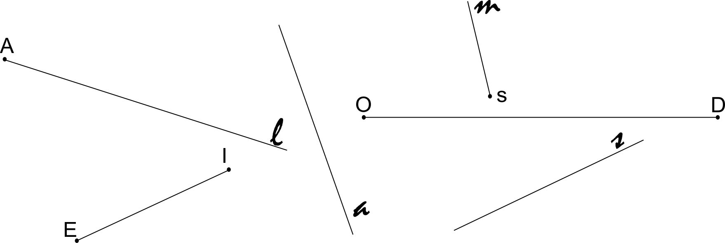

2.Уочи, обележи и запиши све дужи са цртежа:. Шестаром пренеси уочене дужи на праву линију.

3.Нацртај две праве линије тако да једна пролази кроз тачку А, а друга кроз тачку М и да се оне секу у тачки О.

4.Дата је права а са тачкама А, B, C, D. Одреди све дужи и полуправе.

5.Дата је дуж EF и права линија којој је Е крајња тачка. На тoј правој линији одреди тачку G тако да EF и EG буду једнаке.

6.Упореди задане дужи шестаром, а затим користећи знаке <, >, = напиши у каквом се односу налазе:
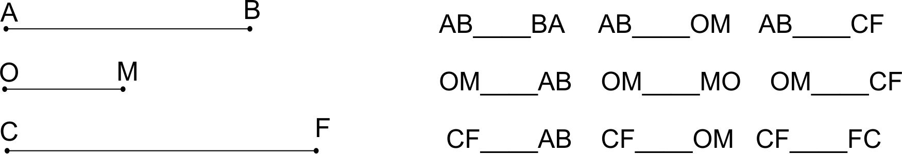

1.Имају ли полуправе и дужи заједничких тачака:

2.Уочи, обележи и запиши све дужи са цртежа:. Шестаром пренеси уочене дужи на праву линију.

3.Нацртај две праве линије тако да једна пролази кроз тачку А, а друга кроз тачку М и да се оне секу у тачки О.

4.Дата је права а са тачкама А, B, C, D. Одреди све дужи и полуправе.

5.Дата је дуж EF и права линија којој је Е крајња тачка. На тoј правој линији одреди тачку G тако да EF и EG буду једнаке.

6.Упореди задане дужи шестаром, а затим користећи знаке <, >, = напиши у каквом се односу налазе:

